前一阵换了份工作，来到新公司，恰好新同事问起SOA是什么，我随口说了几点，其实自己以前研究过，不过并没有详细的整理过，说的比较模糊，恰好周末，拿出点时间整理下以前对SOA的认知。

     SOA是什么？SOA全英文是Service-Oriented Architecture，中文意思是中文面向服务编程，是一种思想，一种方法论，一种分布式的服务架构（具体可以百度）。

     用途：SOA解决多服务凌乱问题，SOA架构解决数据服务的复杂程度，同时SOA又有一个名字，叫做服务治理。

     通过一个系统我们看一下架构的演变过程（由统一到分布式）：

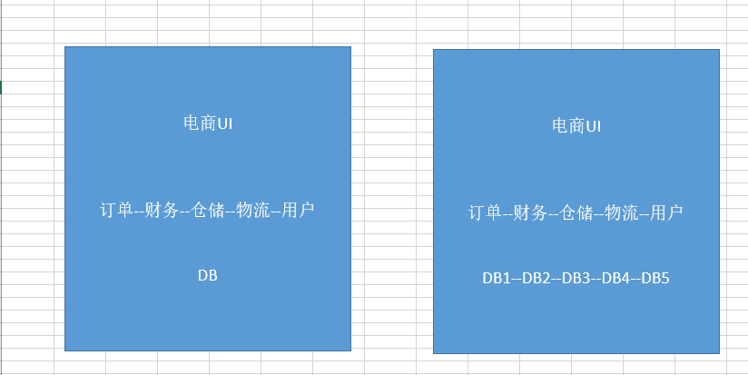

        当我们的项目比较小时，我们只有一个系统，并且把他们写到一起，放在一个服务器上，但是随着平台越来越大，数据量越来越大，我们不得不通过分库，把多个模块的数据库分别放在对应得服务器上，每个模块调用自己的子系统即可。

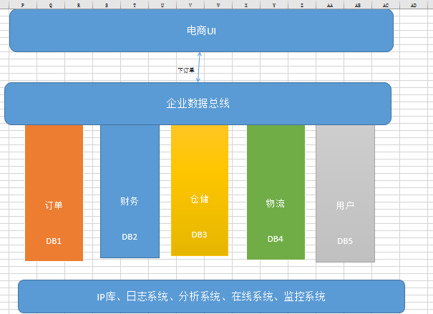

     随着我们系统的进一步复杂度的提示，我们不得不进一步对系统的性能进行提升，我们将多个模块分成多个子系统，多个子系统直接互相调用（因为SOA一般用于大型项目，比较复杂，所以一般总系统不会再集成，会拆分多个，分别做成服务，相互调用）。当我们的电商UI进行一个下订单的任务时，多个服务直接互相调用，系统通过数据总线，分别调用对于的子系统即可。

     企业数据总线：企业数据总线不是对多个子模块的集成，他在这里充当数据通道的作用，数据总线不关心业务，数据总线根据给的地址和协议去调服务，上端不关心服务在哪里是什么，只找数据总线。

     上面几个图应该算是比较清楚了，随着业务的深入，我们不得不对系统进行调整，分别是对数据和业务的拆分，最后每个子系统对面提供服务。

     还要提的一点就是下面那个图，下面的IP库以及几个子系统是公共服务，分别向上提供功能，也是SOA方法论的一部分。

**二、SOA主要的使用场景，如下图：**

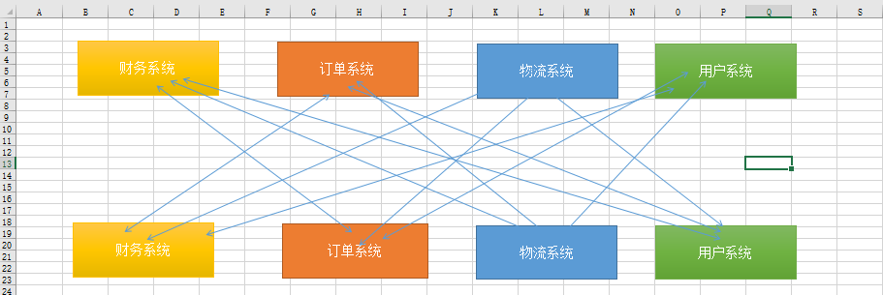

通过上面的图我们可以看出，多个子系统直接相互交互，相互调用非常凌乱，这样我们就很不爽，所以我们就用到了我们的SOA架构，SOA又叫服务治理，SOA就是帮助我们把服务之间调用的乱七八糟的关系给治理起来，然后提供一个统一的标准，把我们的服务治理成下图所示，以前我们的服务是互相交互，现在是只对数据总线进行交互，这样系统就变得统一起来。

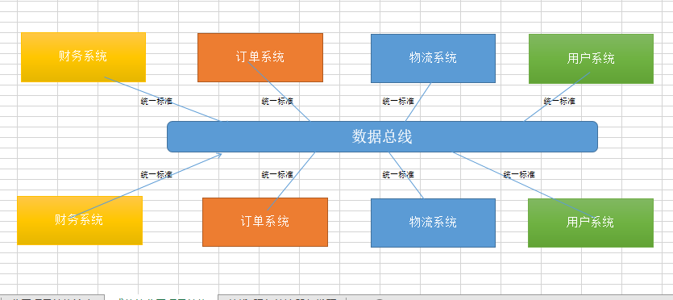

统一标准：各系统的协议、地址、交互方式。

新的交互方式：各个系统分别根据统一标准向数据总线进行注册，各子系统调用其他子系统时，我们并不关心如果找到其他子系统，我们只招数据总线，数据总线再根据统一标准找其他子系统，所以数据总线在这里充当一个只路人的作用。

**SOA的好处：**

  1、降低用户成本，用户不需要关心各服务之间是什么语言的、不需要知道如果调用他们，只要通过统一标准找数据总线就可以了。

 2、程序之间关系服务简单

 3、识别哪些程序有问题（挂掉）

缺点：提示了系统的复杂程度，性能有相应影响。

**三、数据总线是什么？**

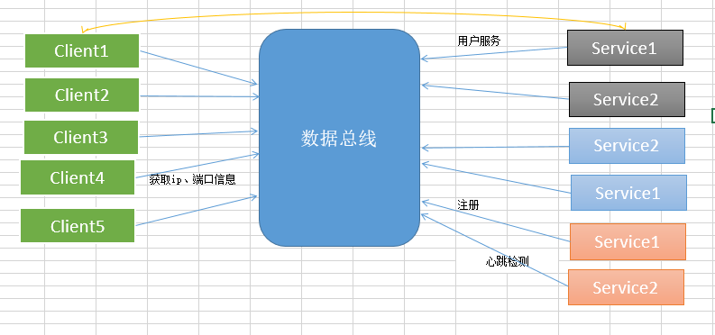

      其实我在上面写了，数据总线是起到调度服务的作用，数据总线不是集成服务，数据总线更新一个调度框架，每个服务需要根据约定向数据总线注册服务，那么如何注册那？其实数据总线就像一个字典结构，

      数据总线里面一个key对于一个value，key指的是服务名，value则是服务的调度方式，还有一点需要说明的是，数据总线只是指路人，服务是不经过数据总线的，如上图的黄色线的路径。

     数据总线通过域名解析实现:一个域名绑定多台服务器，ajax也可以，dns也可以，解析域名嘛。

     其实数据总线还有一些高级应用，比如心跳检测，实现负载均衡等等，就不细说了，目前应用数据总线的有阿里的dubbo,还有zookeeper。

     基本上SOA的架构体系我的理解就是这样，上面配合图基本上也算清晰，如果哪里有不对的地方，欢迎大牛指出，大家可以互相探讨，相互学习。